

264-266 Somdejprachaotaksin Rd., Bangyeerue, Thonburi, Bangkok, Thailand 10600.
Tel: 0-2890-6010-11, Fax: 0-2465-7069, E-mail : toponeinter@windowslive.com

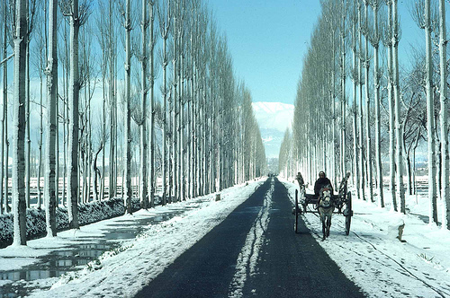
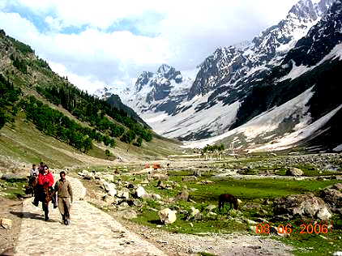
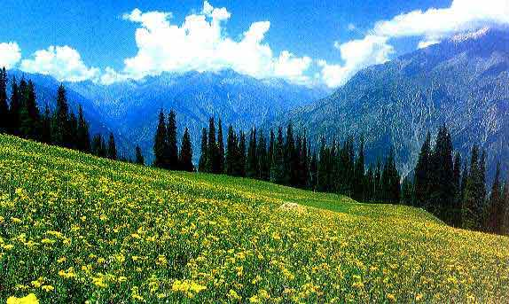
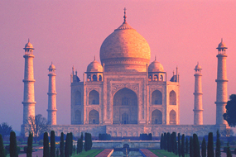

สัมผัสกับความสวยงามของธรรมชาติ บนที่ราบ แคชเมียร์ กลางหุบเขาของเทือกเขาหิมาลัย
ชมวิถีชีวิตที่เรียบง่าย ของชาวแคชเมียร์ ที่อาศัยอยู่ในบ้านเรือกลางทะเลสาบดาล
เล่นสกี บนยอดเขา กุลมาร์ค ชมใบไม้ผลิที่ พาฮาลแกม วิวเทือกเขาที่สวยงาม ที่ โซนามาร์ค
ชมอนุสรณ์แห่งความรักอันยิ่งใหญ่ ณ ทัช มาฮาล เมืองอัครา


(ศรีนาคา, โมกุล การ์เด้น, พาฮาลแกม, กุลมาร์ค, โซนามาร์ค, ทัชมาฮาล)

นำท่านเยือน...แคชเมียร์ ดินแดนใต้ขอบหิมาลัย หรือ สวิตเซอร์แลนด์ ในดินแดนภารตะ สัมผัสวิถีชีวิตการนอนเรือบ้านแบบแคชเมียร์ ชมธรรมชาติ นกนานาพันธุ์ บนทะเลสาบดาล ชมวิถีชีวิตชาวแคชเมียร์ “กล่าวกันว่าหากใครที่เดินทางมาแคชเมียร์ แล้วไม่ได้พักเรือบ้านก็เปรียบเหมือนว่าท่านมาไม่ถึงแคชเมียร์” การตกแต่งภายในเรือบ้านใช้ไม้สนซีดาร์แกะสลักลวดลายด้วยศิลปะของแคชเมียร์ ซึ่งเป็นเอกลักษณ์ในดินแดนแห่งนี้ การเยือนแคชเมียร์จะไม่สมบูรณ์แบบถ้าคุณไม่ได้ล่องเรือไปตามทะเลสาบ สัมผัสกับการนั่งเรือชิคารา ที่เป็นพาหนะที่สำคัญ และผูกพันกับชาวแคชเมียร์มานาน ดื่มด่ำกับบรรยากาศของทะเลสาบท่ามกลางธรรมชาติ และวิถีชีวิตของชาวแคชเมียร์ที่กลมกลืนกัน แคชเมียร์ยังเป็นดินแดนสวรรค์ของคู่ฮันนีมูน และเป็นที่เปรียบเปรยเหมือนสวรรค์บนดิน เชิญสัมผัสกับประสบการณ์ที่ยากจะลืมสำหรับผู้ที่ได้มาเยือนทุกคน
วันแรกของการเดินทาง กรุงเทพฯ – เดลี – อัครา
10.00 น. คณะพร้อมกันที่สนามบินสุวรรณภูมิ อาคารผู้โดยสารขาออก ประตูที่ 10 เคาร์เตอร์ W

13.25 น. เหิรฟ้าจากกรุงเทพฯ สู่เมืองเดลี ประเทศอินเดีย โดยสายการบินอินเดียนแอร์ไลน์
เที่ยวบินที่ IC 858 ใช้เวลาบินประมาณ 4 ชั่วโมง
15.55 น. ถึงท่าอากาศยานนานาชาติ อินทิรา คานธี เมืองเดลี ตามเวลาท้องถิ่น จากนั้นออกเดินทางสู่ เมืองอัครา เมืองเก่าแก่เมืองหนึ่งของประเทศอินเดีย เคยเป็นศูนย์กลางการปกครองของอินเดียสมัยราชวงศ์โมกุลสลับกับเมืองเดลี และเป็นที่ตั้งของทัชฮาล เดินทางโดยรถโค้ชปรับอากาศ ใช้เวลาเดินทาง 5 ชั่วโมง (ระยะทางประมาณ 205 ก.ม.) รับประทานอาหารเย็น ระหว่างทาง
22.00 น. ถึง อัครา นำท่านเดินทางสู่ที่พักโรงแรม Holiday Inn Hotel หรือเทียบเท่า พักผ่อนตามอัธยาศัย
วันที่สองของการเดินทาง อัครา – เดลี
เช้า รับประทานอาหารเช้าที่โรงแรม

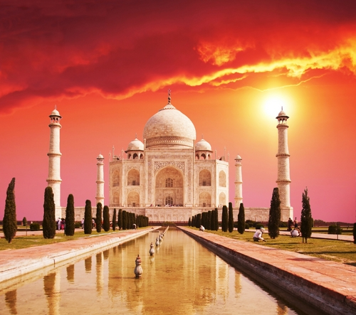
หลังอาหารจากนั้นนำท่านชมอนุสรณ์สถานแห่งความรักที่ยิ่งใหญ่ ทัชมาฮาล ซึ่งตั้งอยู่ริมน้ำยมุนา สร้างขึ้นด้วยหินอ่อนสีขาว และหินทรายสีแดง ประดับประดาด้วยรัตนชาติหลากหลายชนิด ใช้เวลาสร้างถึง 22 ปี เพื่อแสดงถึงความรักอันยิ่งใหญ่ของกษัตริย์ซาจาร์ฮาล ที่มีต่อพระมเหสีมุมตัส มาฮาล ที่สวรรคต เนื่องจากการให้กำเนิดบุตรคนที่ 14 ภายในชั้นล่างของทัชมาฮาลนั้นเป็นที่บรรจุร่างของพระนางมุมตัส และกษัตริย์ซาจาร์ฮาล โดมหินอ่อนสีขาวที่สวยงามโดดเด่นเปลี่ยนสีไปตามเวลาของแสงแดดที่ทอแสงสาดทัชมาฮาล ชมวิวแม่น้ำยมุนาด้านหลัง
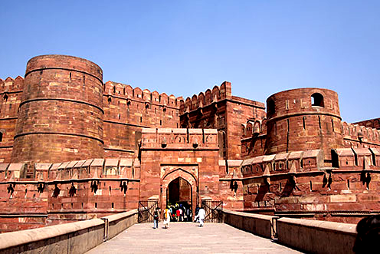
จากนั้น นำท่านชม Agra Fort ”อัคราฟอร์ท” ห่างจากทัชมาฮาล ประมาณ 3 กิโลเมตร เป็นพระราชวังที่ยิ่งใหญ่สร้างขึ้นโดยใช้เวลาที่ยาวนานถึงสามยุคของกษัตริย์แห่งราชวงศ์โมกุล มีลักษณะเป็นกำแพงสองชั้น และป้อมอาคารทางเข้าสี่ทิศ ภายในประกอบด้วยพระราชวัง มัสยิด สวนดอกไม้ สนาม และอาคารทางเดินโดยรอบทั้ง อาคารหินทรายสีแดงสร้างโดย กษัตริย์อักบาร์ ที่นี่ยังเป็นที่คุมขังกษัตริย์ซาจาร์ฮาล
โดยบุตรชายของพระองค์เอง พระองค์ใช้เวลาช่วงสุดท้ายของชีวิต โดยการมองผ่านกระจกเงาที่ตั้งอยู่ในที่คุมขังสะท้อนเงาไปยัง ทัชมาฮาล ที่ซึ่งมเหสีสุดที่รักของพระองค์ประทับอยู่นิรันดร
เที่ยง รับประทานอาหารกลางวัน ณ ภัตตาคาร
บ่าย นำท่านเดินทางกลับสู่เมืองเดลี ใช้เวลาเดินทาง 5 ชั่วโมง (ระยะทางประมาณ 205 ก.ม.)
ค่ำ  รับประทานอาหารค่ำ ณ ภัตตาคาร จากนั้นนำท่านเข้าที่พัก City Park Hotel หรือเทียบเท่า
วันที่สามของการเดินทาง เดลี – ศรีนาคา
เช้า  รับประทานอาหารที่โรงแรม หลังอาหาร นำท่านผ่านชมประตูชัยอินเดีย และศูนย์ราชการของอินเดีย
ได้เวลาพอสมควรนำท่านเดินทางไปสนามบินภายในประเทศ
11.30 น. เดินทางสู่ ศรีนาคา เมืองหลวงของแคว้นจัมมูและแคชเมียร์ โดยสายการบินอินเดียนแอร์ไลน์เที่ยวบินที่ IC 821 ใช้เวลาบินประมาณ 1.10 ชั่วโมง อาหารกลางวันบนเครื่อง (อาจมีการเปลี่ยนแปลง)
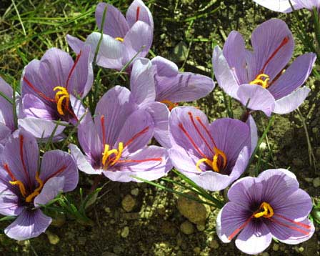
14.10 น. เดินทางถึงสนามบินศรีนาคา เมืองหลวงฤดูร้อนของแคว้นจามมู-แคชเมียร์ เมืองแห่งทะเลสาบ ตั้งอยู่ ใจกลางของหุบเขาแคชเมียร์ที่ระดับความสูง 1,730 เมตร มีทิวทัศน์สวยงามยิ่งสามารถเยี่ยมชมได้ทั้งปี
ขบวนรถจี๊ปออกเดินทางจากศรีนาคาไป หุบเขาแกะ หรือ พาฮาลแกม ห่างจากเมืองศรีนาคาไปทางทิศตะวันออกประมาณ 87 กิโลเมตร เป็นชุมทางที่คนท้องถิ่นใช้เป็นเส้นทางเข้าสู่เมืองจามมูและเดลีด้วย “พาฮาลแกม” เป็นเมืองที่มีความสูงจากระดับน้ำทะเลประมาณ 2,130 เมตร เป็นสถานที่มีชื่อเสียงที่สุดของอุตสาหกรรมภาพยนตร์ของอินเดีย ระหว่างทางท่านจะผ่านพบวิถีชีวิตของชาวแคชเมียร์ที่หลากหลาย เช่น หมู่บ้านทำครกหิน
หมู่บ้านทำไม้ตีสำหรับกีฬา คลิกเก็ต ซึ่งไม้ตีนี้ทำมาจากต้นหลิว (Willow Tree) ซึ่งจะพบเห็นได้มาก ระหว่างทางสู่เมืองพาฮาลแกม
ถึงเมือง พาฮาลแกม นำท่านเดินทางเข้าสู่ที่พัก PAHALGAM HOTEL หรือ เทียบเท่า
เย็น  รับประทานอาหารเย็น ณ ห้องอาหารของที่พัก และพักผ่อนตามอัธยาศัย
วันที่สี่ของการเดินทาง พาฮาลแกม – กุลมาร์ค
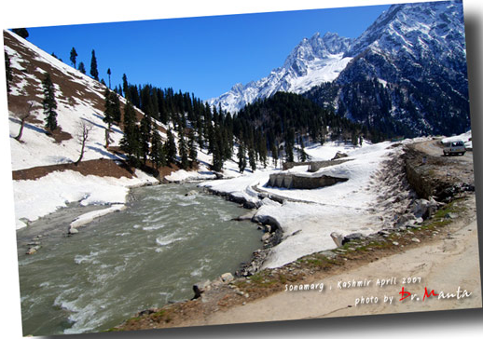
เช้า  รับประทานอาหารที่โรงแรม หลังอาหาร ชมหุบเขา มีสายน้ำที่ไหลมาบรรจบกันเป็นแม่น้ำริดเดอร์ ที่พาฮาลแกมท่านสามารถขี่ม้าแคระ (มีคนจูง) ชมความงามของธรรมชาติ ป่าสนขนาดใหญ่และหมู่บ้านที่มีวิถีชีวิตแบบพื้นบ้านของชาวแคชเมียร์ เส้นทางการขี่ม้าอาจแตกต่างไปตามฤดูกาล บางช่วงอาจเป็นเส้นทางไต่เขาสูงชัน สำหรับท่านที่กลัวความสูงโปรดพิจารณาก่อนตัดสินใจว่าจ้าง การขี่ม้าจะใช้เวลาไป-กลับประมาณ 1-2 ชั่วโมง (ค่าขี่ม้าไม่รวมในค่าทัวร์) หรือชมตลาดสินค้าพื้นเมืองของพาฮาลแกม

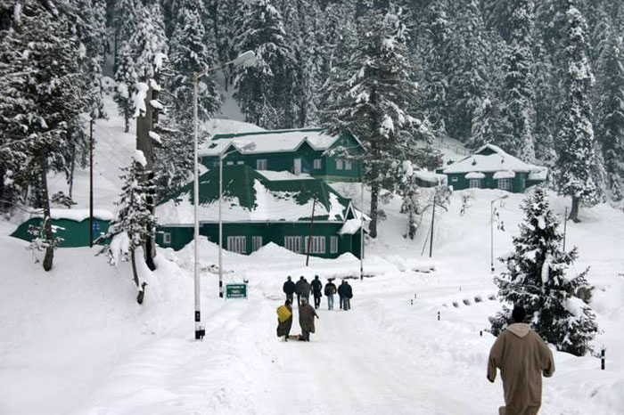
เที่ยง รับประทานอาหารกลางวัน หลังอาหาร ณ เมืองพาฮาลแกม นำท่านเดินทางเข้าสู่ กุลมาร์ค
ชมทุ่งปลูกหญ้าฝรั้น หรือ Saffron ที่ใหญ่ที่สุด ลักษณะดอกจะเป็นสีม่วง ซึ่งเกสรของหญ้าฝรั้นมีสรรพคุณช่วยลดคลอเรสเตอรอลได้ดี จากนั้นนำท่านเดินทางโดยรถจี๊ปสู่กุลมาร์ค ชาวแคชเมียร์กล่าวขานว่า Meadow of flower หรือ ทุ่งหญ้าแห่งดอกไม้ เป็นเส้นทางที่มุ่งสู่ชายแดนปากีสถาน ระยะทาง 56 กม. จากศรีนาคา กุลมาร์คเป็นแหล่งท่องเที่ยวในฤดูหนาว มีระดับความสูง 2,730 เมตร จากระดับน้ำทะเล ในช่วงฤดูร้อนที่นี่จะเป็นที่ตั้งของสนามกอล์ฟที่สูงที่สุดในโลก โดยรอบจะพบเห็น
กระท่อมรูปทรงแบบในเทพนิยาย มีป่าสนอยู่เบื้องหลัง ในช่วงฤดูหนาวที่นี่เป็นที่เล่นสกีในฤดูหนาว มีค่าเช่าสกีถูกที่สุด และเป็นสถานที่ถ่ายทำภาพยนตร์อีกด้วย
ถึง กุลมาร์ค นำท่านเดินทางเข้าสู่ที่พัก PINE PALACE RESORT หรือ เทียบเท่า
เย็น  รับประทานอาหารเย็น ณ ห้องอาหารของที่พัก และพักผ่อนตามอัธยาศัย
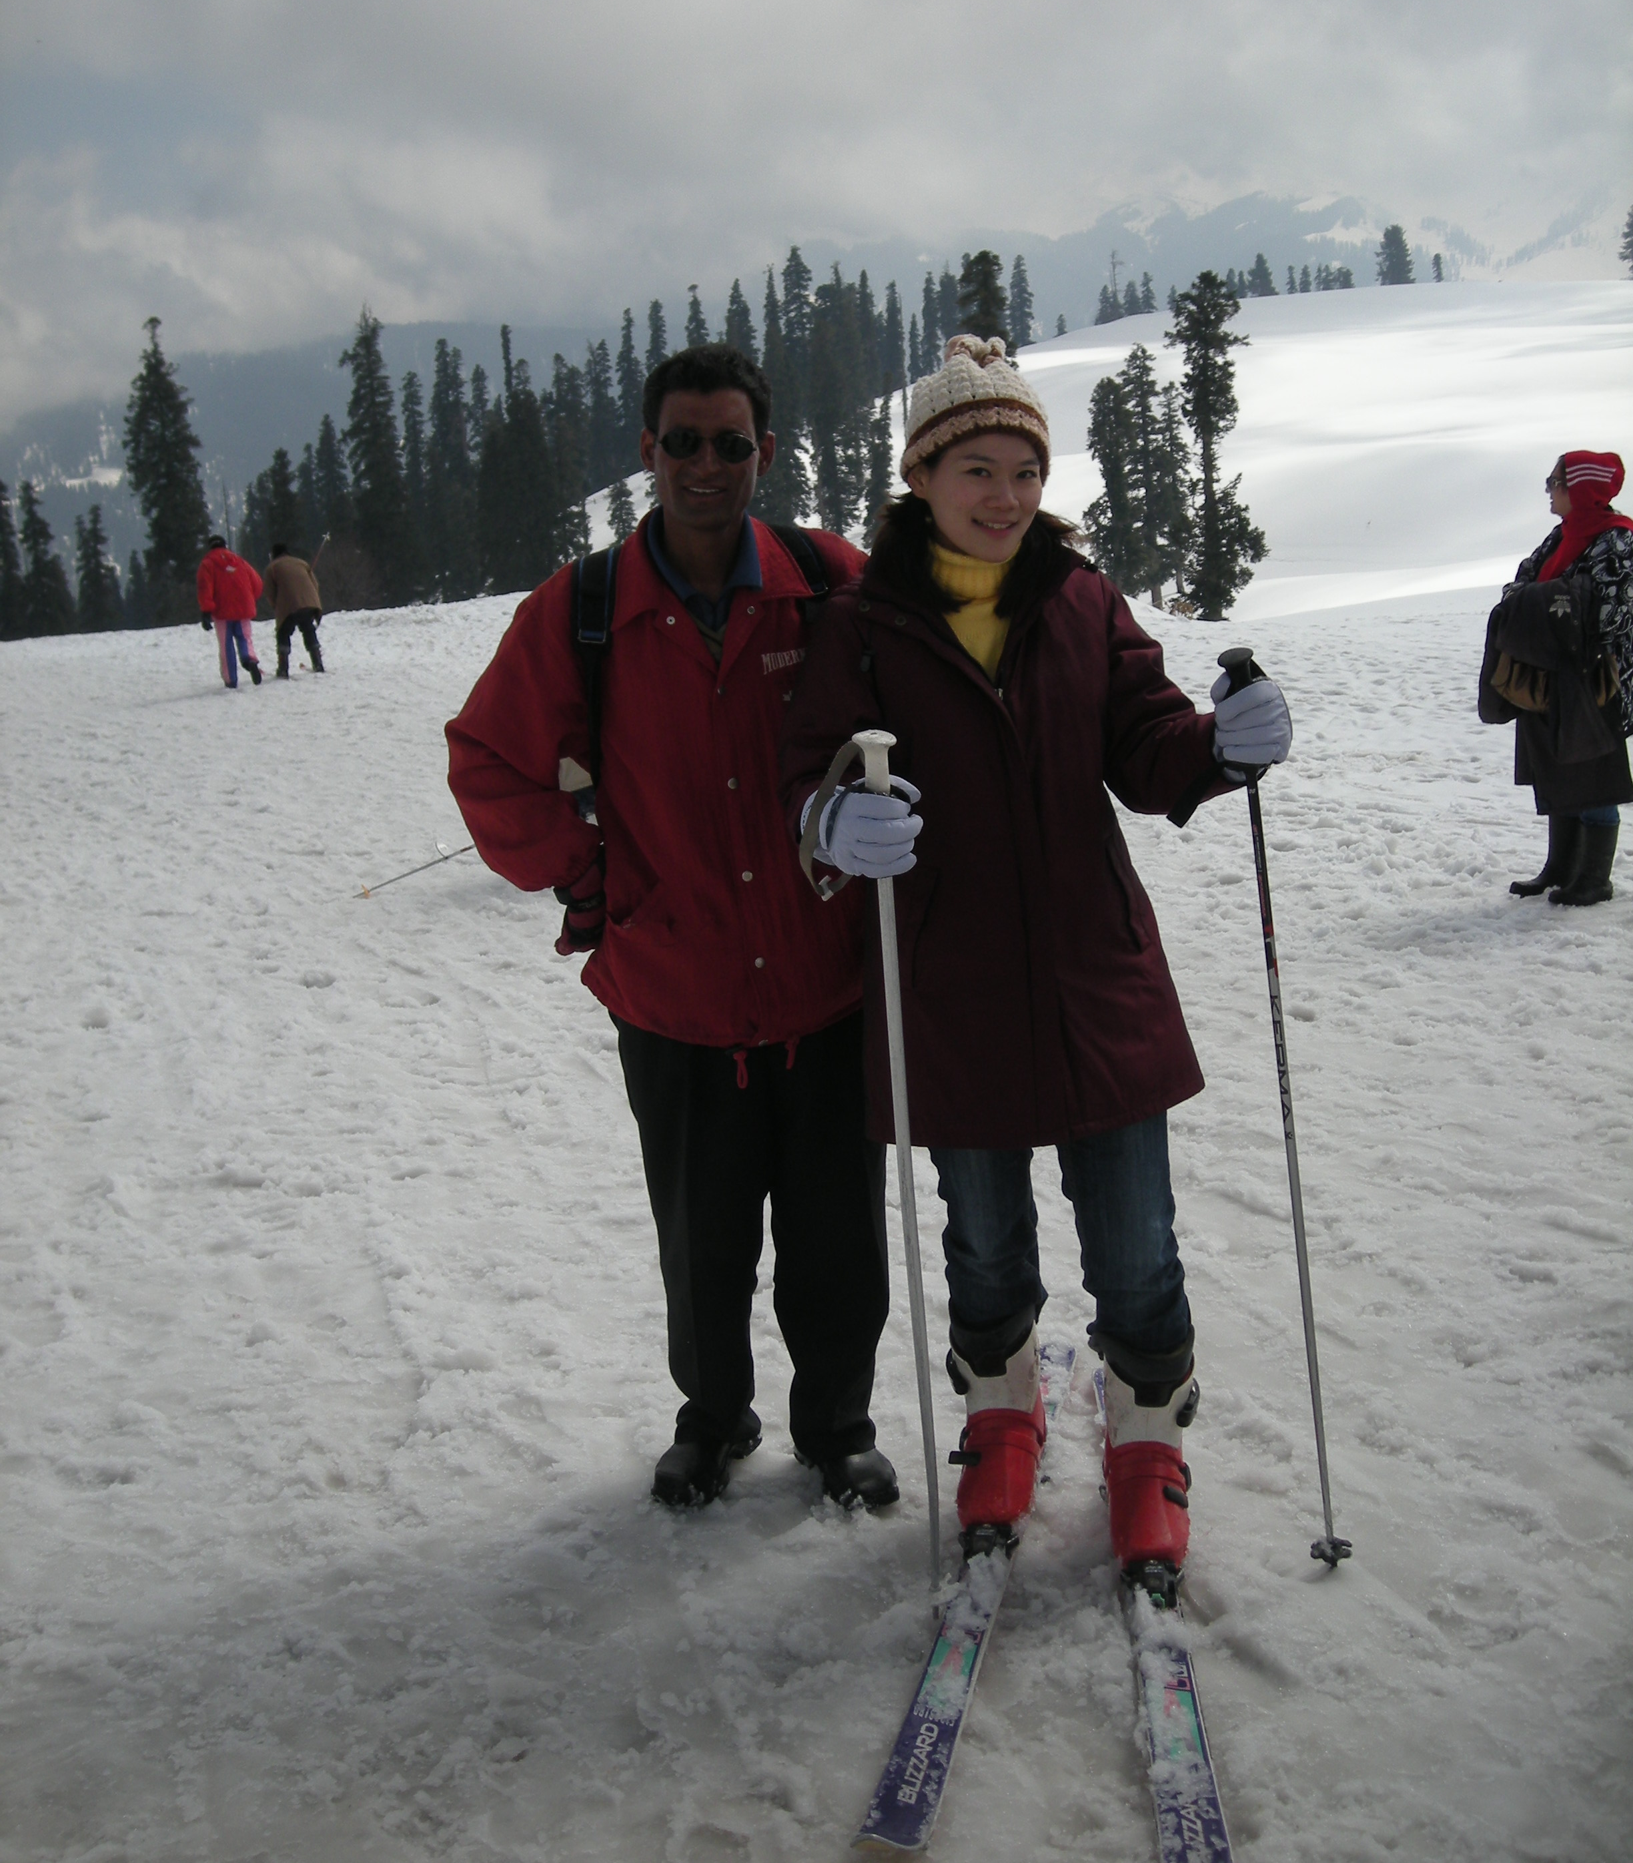
วันที่ห้าของการเดินทาง ศรีนาคา – กุลมาร์ค
เช้า  รับประทานอาหารเช้า ณ ห้องอาหารของที่พัก
จากนั้น นำท่านขึ้นเคเบิลคาร์เฟส 1 (กระเช้าลอยฟ้า หรือกอนโดลา) ไปจนถึงยอด เขากุลมาร์ค ระหว่างทางขึ้นสู่ยอดเขากุลมาร์ค ท่านจะพบเห็นหมู่บ้านยิปซี ในเบื้องล่าง ซึ่งชาวยิปซีเหล่านี้จะอพยพไปอยู่ที่เมืองจัมมูในช่วงฤดูหนาว และจะกลับมาอยู่อาศัยในแคชเมียร์ช่วงฤดูร้อน เมื่อถึงบนยอดเขากุลมาร์คถ้าหากฟ้าเป็นใจไม่มีหมอกจัดท่านชมทิวทัศน์ภูเขาที่บนยอดยังมีหิมะปกคลุมสวยงามในทุกทิศทาง (ท่านสามารถเล่นสกีได้ระหว่างช่วงฤดูหนาว-ใบไม้ผลิ ม.ค. – เม.ย.) อิสระกับการเล่นสกี, เลื่อนหิมะ (ค่าสกี และนั่งเลื่อนไม่รวมในค่าทัวร์ โปรดสอบถามรายละเอียดจากหัวหน้าทัวร์) หรือถ่ายรูปทิวทัศน์ของเทือกเขาหิมาลัย
เที่ยง  รับประทานอาหารกลางวัน
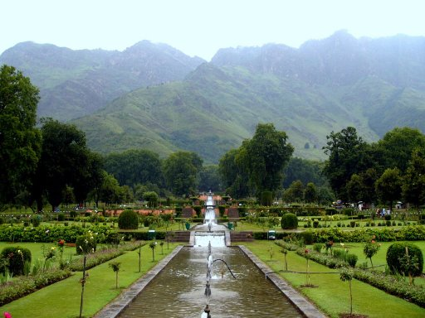
บ่าย นำท่านชม สวนชาลิมาร์ ที่สร้างขึ้นสมัยราชวงศ์โมกุลในเมืองศรีนาคา แคชเมียร์เป็น แคว้นที่มีชื่อเสียงในการจัดสวนตาม แบบสมัยของราชวงศ์โมกุล เนื่องจากภูมิอากาศเย็นเหมาะสมในการเจริญเติบโตของต้นไม้ดอกไม้ จึงกลายเป็นที่ประทับพักผ่อนของกษัตริย์ราชวงศ์โมกุลในอดีต สวนชาลิมาร์แห่งนี้เป็นสวนแห่งความรักสร้างโดยจักรพรรดิ์ชาฮังคี น้ำพุภายในสวนเกิดขึ้นได้โดยแรงดันน้ำธรรมชาติที่มาจากภูเขา ในช่วงฤดูร้อนท่านจะได้พบกับดอกไม้นานาพรรณ รวมทั้งต้นชีน่าร์ (ชื่อต้นไม้ที่เรียกตามท้องถิ่น) หรือ ต้นเมเปิ้ล ขนาดใหญ่ในสวนแห่งนี้ บางต้นมีอายุกว่า 300-400 ปี จากนั้นชม สวนนิชาน
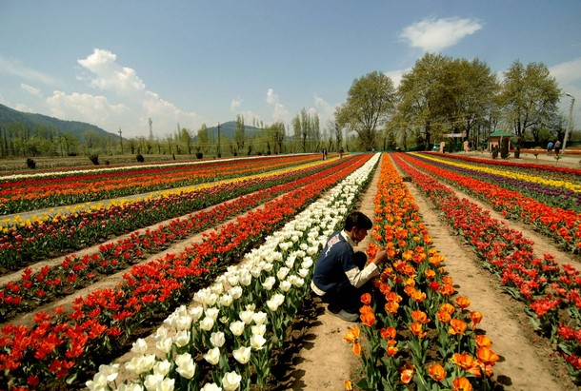
ตั้งอยู่บนฝั่งของทะเลสาบดาล มีภูเขาซาร์บาวาลตั้งเป็นฉากหลัง เป็นสวนที่ใหญ่ที่สุด มีต้นเมเปิ้ลอายุกว่า 400 ปี รวมถึงดอกบัวสวรรค์ ที่หาพบเห็นได้ยาก และดอกไม้นานาชนิดตามฤดูกาล ดื่มด่ำกับบรรยากาศยามพระอาทิตย์ตกดิน และหนุ่มสาวแคชเมียร์ที่มักใช้สถานที่แห่งนี้เป็นที่นัดหมาย ได้เวลาสมควร เดินทางกลับที่พัก พักเรือบ้าน หรือที่เรียกกันว่าโรงแรมลอยน้ำที่ทะเลสาบดาล สัมผัสทัศนียภาพของเทือกเขาที่ล้อมรอบทะเลสาบดาล ระหว่างทางนำท่านชม สวนทิวลิป หลายสีสันสวยงาน ตามแนวสวนที่ยอดยาว
สุดสายตา (ดอกทิวลิปบานตามฤดูกาล ระหว่างช่วงกลางเดือน เม.ย. – กลางเดือน ต.ค.) จากนั้นนำท่านเดินทางเข้าสู่ที่พัก HOUSE BOAT SRINAGAR ในทะเลสาบดาลเลค

ค่ำ  รับประทานอาหารค่ำที่ เรือบ้าน HOUSE BOAT SRINAGAR หรือ เทียบเท่า และถ้ายังไม่ง่วงนอน ท่านสามารถเพลิดเพลินกับการช้อปปิ้งสไตล์และราคาแบบชิคาราบนเรือบ้านของท่าน (เสมือนเป็นการทดสอบความอดทน) และพักผ่อนตามอัธยาศัย
วันที่หกของการเดินทาง โซนามาร์ค
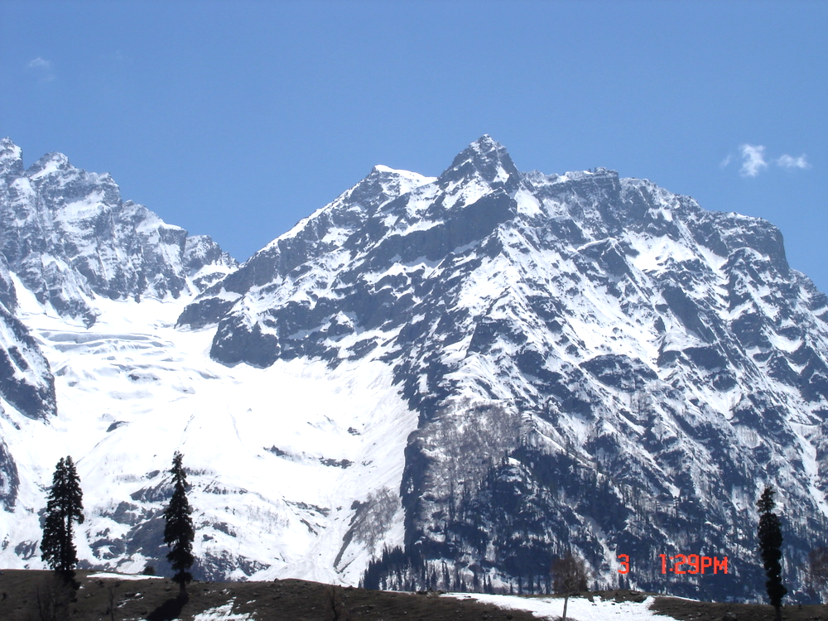
เช้า  รับประทานอาหารเช้า จากนั้นนำท่านเดินทางสู่ โซนามาร์ค ซึ่งจะพบทิวทัศน์ที่น่าตื่นเต้นกับเส้นทางที่ไต่ความสูงไล่ขึ้นไปถึงระดับ 3,000 ม. จากระดับน้ำทะเล ชมทิวทัศน์ของชาวชนบทแคชเมียร์ ห่างจากศรีนาคา 96 กิโลเมตร และมีเทือกเขาหิมาลัยเป็นฉากหลัง ที่เรียกขานตามท้องถิ่นว่า ทาจิวาส ภูเขาซึ่งปกคลุมไปด้วย หิมะตลอดปี มีแม่น้ำสินธุ ลดเลี้ยวผ่านหุบเขาในอีกฟากของถนน “โซนามาร์ค” เป็นสถานที่เริ่มต้นมุ่งหน้าสู่ลาดัคห์ หรือรู้จักกันดีในชื่อว่า “ประตูสู่ลาดัคห์”
เที่ยง ถึงโซนามาร์ค รับประทานอาหารกลางวัน ณ ภัตตาคาร
บ่าย นำท่านชมธรรมชาติสัมผัสอากาศที่หนาวเย็น ชมวิวภูเขาที่ปกคลุมด้วยหิมะขาวโพลน และถนนที่เต็มไปด้วยธารน้ำแข็ง ถนนบางช่วงต้องตัดผ่านช่องน้ำแข็งขนาดใหญ่ ที่นี่จะมีกิจกรรมแบบแคชเมียร์ให้ท่านได้ลองหาประสบการณ์ โดยขี่ม้าขึ้นชมทิจิสการ์เซียการ ธารน้ำแข็งล้านปี หรือเลือกสนุกกับนั่งเลื่อน (มีคนลาก) สู่เนินหิมะด้านบนจากนั้นปล่อยให้ลื่นไหลลง ลงมา (ค่าขี่ม้า และนั่งเลื่อนไม่รวมในค่าทัวร์ โปรดสอบถามรายละเอียดจากหัวหน้าทัวร์) ได้เวลาพอสมควรเดินทางกลับ แวะชมฟาร์มปลาเทราท์ และให้ท่านได้แวะถ่ายรูปข้างทางตามอัธยาศัย ก่อนเดินทางกลับเข้าเมืองศรีนาคา
เย็น  นำท่านกลับที่พัก HOUSE BOAT SRINAGAR หรือเทียบเท่า บริการอาหารเย็น ณ ห้องอาหารของที่พัก
วันที่เจ็ดของการเดินทาง ศรีนาคา – เดลี
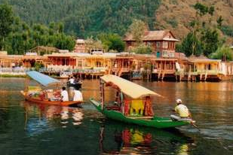
เช้ามืด นำท่านลงเรือชิคาราสู่ตลาดน้ำท่ามกลางอากาศเย็นสบาย ผ่านชมสวนผักลอยน้ำและร้านค้ากลางทะเลสาบและตามสันดอน สัมผัสวิถีชีวิตของพ่อค้า และชาวสวน ที่มาซื้อขายแลกเปลี่ยนผลิตผลที่ตลาดน้ำ จากนั้นนำท่านกลับที่พักรับประทานอาหารเช้า อิสระพักผ่อนและเก็บสัมภาระ เตรียมเดินทางกลับ
11.30 น.  รับประทานอาหารกลางวันที่เรือบ้าน
หลังอาหารนำท่านออกเดินทางสู่สนามบินศรีนาคา
11.00 น.  รับประทานอาหารกลางวัน หลังอาหารนำท่านเดินทางเข้าสู่สนามบินศรีนาคา
14.55 น. เหินฟ้าสู่เมืองเดลี โดยสายการบินอินเดียนแอร์ไลน์เที่ยวบินที่ IC 826
17.20 น. เดินทางถึงสนามบินเดลี นำท่านผ่านชมประตูชัยอินเดีย และย่านนิวเดลี จากนั้นอิสระให้ท่านช้อปปิ้งที่ถนนจันผัต
18.00 น.  รับประทานอาหารค่ำ ณ ภัตตาคาร หลังอาหาร นำท่านเดินทางสู่สนามบิน อินทิรา คานธี
00.50 น. ออกเดินทางสู่กรุงเทพฯ โดยสายการบิน Indian Airline เที่ยวบินที่ IC 857
วันที่แปดของการเดินทาง กรุงเทพฯ
06.20 น. เดินทางถึงกรุงเทพฯ โดยสวัสดิภาพ พร้อมความประทับใจ

อัตราค่าบริการ
ผู้ใหญ่ ท่านละ บาท
เด็ก 2 – 12 ปี พักกับผู้ใหญ่ 1 ท่าน ท่านละ บาท
เด็ก 2 – 12 ปี เสริมเตียง ท่านละ บาท
เด็ก 2 – 12 ปี ไม่ เสริมเตียง ท่านละ บาท
พักห้องเดี่ยว เพิ่มท่านละ บาท

อัตราค่าบริการรวม :
- ตั๋วเครื่องบินไป-กลับ ชั้นประหยัด สายการบิน อินเดียน แอร์ไลน์ ค่าภาษีสนามบินทุกแห่ง และค่าประกันภัยสายการบิน
- ค่าวีซ่า อินเดีย
- ค่าที่พักตามที่ระบุในรายการ (พักห้องละ 2 ท่าน)
- ค่าอาหารทุกมื้อตามระบุ
- ค่าธรรมเนียมเข้าชมสถานที่ต่างๆ ตามที่ระบุในรายการทัวร์
- ค่าหัวหน้าทัวร์ที่คอยบริการและดูแลตลอดการเดินทางทั้งคนไทย และท้องถิ่น
- ค่าประกันภัยการเดินทาง วงเงิน 1,000,000 บาท ต่อท่าน
อัตราค่าบริการไม่รวม :
- ค่าใช้จ่ายอื่นๆ นอกเหนือจากที่ระบุไว้ในรายการ ค่าทำเอกสารผู้ถือต่างด้าว
- ค่าวีซ่าที่มีค่าธรรมเนียมแพงกว่าหนังสือเดินทางไทย ค่าน้ำหนักกระเป๋าที่เกินกว่า 20 กิโลกรัมต่อท่าน
เอกสารประกอบการขอวีซ่า
- หนังสือเดินทาง (Passport) ที่มีอายุใช้งานไม่ต่ำกว่า 6 เดือนนับจากวันเดินทาง
- รูปถ่ายสี ขนาด 2 นิ้ว 3 ใบ  สำเนาบัตรประชาชน 1 ชุด
การชำระเงิน
ทางบริษัทฯ ขอเก็บเงินค่ามัดจำเป็นจำนวนเงิน 10,000.- บาท ต่อผู้โดยสารหนึ่งท่าน ส่วนที่เหลือชำระก่อนการเดินทางอย่างน้อย 15 วัน มิฉะนั้นทางบริษัทฯ จะขอสงวนสิทธิ์ในการคืนค่ามัดจำทั้งหมด

เงื่อนไขการยกเลิก

ยกเลิกก่อนการเดินทาง 16 วัน เก็บค่าใช้จ่าย 10,000 บาท

ยกเลิกก่อนการเดินทาง 1-15 วัน เก็บค่าบริการทั้งหมด 100 %
เงื่อนไขต่างๆ
- บริษัทฯ ขอสงวนสิทธิ์การเปลี่ยนแปลงโปรแกรม ราคา และเงื่อนไขทั้งหมดโดยมิต้องแจ้งให้ทราบล่วงหน้า
- บริษัทฯ มีสิทธิ์ที่จะเปลี่ยนแปลงรายละเอียดบางประการในทัวร์นี้ เมื่อเกิดเหตุสุดวิสัยจนไม่อาจแก้ไขได้
- รายการอาจมีการเปลี่ยนแปลงตามความเหมาะสม เนื่องจากความล่าช้าของสายการบิน โรงแรมที่พักในต่างประเทศ เหตุการณ์ทางการเมือง และภัยธรรมชาติ ฯลฯ ที่อยู่นอกเหนือการควบคุมของทางบริษัทฯ หรือ ค่าใช้จ่ายเพิ่มเติมที่เกิดขึ้นทางตรง หรือทางอ้อม เช่น การเจ็บป่วย การถูกทำร้าย การสูญหาย ความล่าช้า หรือ จากอุบัติเหตุต่างๆ ทั้งนี้ บริษัทฯ จะคำนึงถึงความปลอดภัยและความสะดวกของผู้เดินทางเป็นสำคัญ

บริษัทฯ จะไม่รับผิดชอบในกรณีที่กองตรวจคนเข้าเมือง ห้ามผู้เดินทางเข้าประเทศ เนื่องจากมีสิ่งผิดกฎหมาย หรือสิ่งของห้ามนำเข้าประเทศ เอกสารเดินทางไม่ถูกต้อง หรือ ความประพฤติส่อไปในทางเสื่อมเสีย หรือด้วยเหตุผลใด ก็ตามที่กองตรวจคนเข้าเมืองพิจารณาแล้ว ทางบริษัทฯ ไม่อาจคืนเงินให้ท่านได้ ไม่ว่าจำนวนทั้งหมด หรือ บางส่วน
- รายการนี้เป็นเพียงข้อเสนอที่ต้องได้รับการยืนยันจากบริษัทฯอีกครั้งหนึ่ง หลังจากได้สำรองที่นั่งบนเครื่อง และโรงแรมที่พักในต่างประเทศเป็นที่เรียบร้อย แต่อย่างไรก็ตามรายการนี้อาจเปลี่ยนแปลงได้ตามความเหมาะสม
- บริษัทฯ จะไม่รับผิดชอบในกรณีที่กองตรวจคนเข้าเมืองของประเทศไทย งดออกเอกสารเข้าเมืองให้กับชาวต่างชาติ หรือ คนต่างด้าวที่พำนักอยู่ในประเทศไทย
- บริษัทขอสงวนสิทธิ์ที่จะเลื่อนการเดินทางในกรณีที่มีผู้ร่วมคณะไม่ถึง 15 ท่าน
- การไม่รับประทานอาหารบางมื้อไม่เที่ยวตามรายการ ไม่สามารถขอหักค่าบริการคืนได้ เพราะชำระค่าทัวร์เป็นแบบเหมาจ่าย
- ค่าบริการไม่รวมภาษี 7 % และภาษี หัก ณ ที่จ่าย 3%

